实验报告

课程名称 | 《算法分析与设计》 | 实验日期 | 2021 年5月31日 至 2021 年 5月31日
学生姓名 | 李浩然 | 所在班级 | 计算机195 |  |  | 学号 | 2019212212174
实验名称 | m着色问题
实验地点 | 勤园13-208 |  |  | 同组人员 | 无

问题
图的m着色问题。给定无向连通图G和m种颜色，用这些颜色给图的顶点着色，每个顶点一种颜色。如果要求G的每条边的两个顶点着不同颜色。给出所有可能的着色方案；如果不存在，则回答“NO”。

解析
设 G 有 n 个顶点，将顶点编号为 1,2,…,n,则搜索空间为深度n的m叉完全树，将颜色编号为1,2,…,m,结点<x1,x2,...,xn>(x1,x2,...,xk∈{1,...,m},1<=k<=n)表示顶点 1 的颜色x1,顶点2的颜色 ，…, 顶点 k的颜色xk

设计
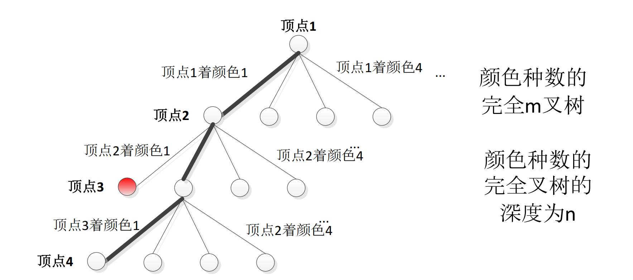

分析
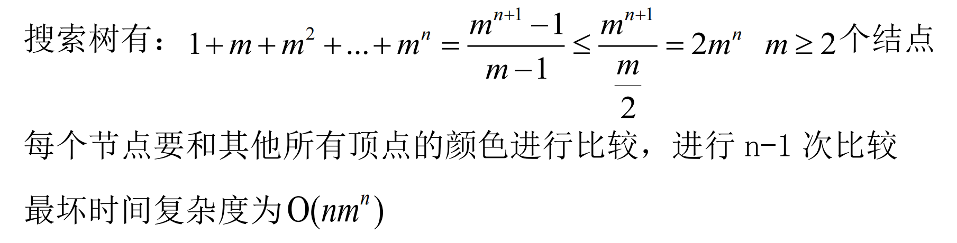

源码
https://github.com/HcSoap4K/Lab12

